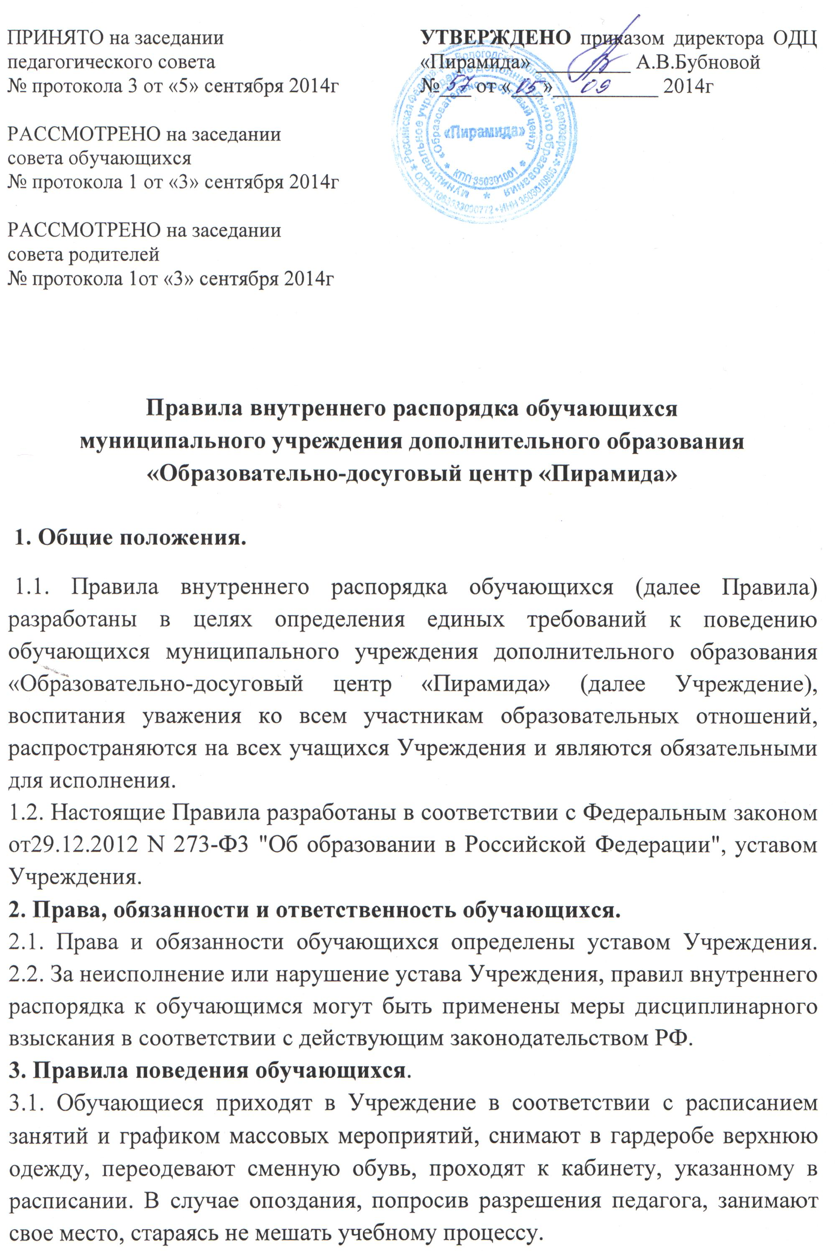3.2. Во время занятий нельзя шуметь, отвлекаться самому и отвлекать других обучающихся разговорами, играми и другими, не относящимися к занятию делами.
3.3. Во время занятий обучающиеся могут по уважительной причине выйти из учебного кабинета, попросив разрешения у педагога.
3.4.Обучающиеся находятся в Учреждении в течение всего учебного времени в соответствии с расписанием занятий и графиком массовых мероприятий. Уходить из Учреждения по причине ухудшения самочувствия несовершеннолетним обучающимся можно только после того, как педагог поставит в известность родителей обучающегося (лиц, их замещающих) и вызовет их для сопровождения обучающегося. В случае пропуска занятий, обучающимся необходимо поставить в известность руководителя объединения.
3.5. Во время перерывов обучающимся необходимо выйти из учебного кабинета, чтобы была возможность проветрить помещение.
3.6. Обучающимся нельзя курить в Учреждении и на его территории.
3.7. Обучающиеся Учреждения соблюдают во время учебных занятий, перерывов, внеучебных мероприятий правила техники безопасности, санитарии и гигиены, пожарной и электробезопасности.
3.8. Обучающиеся Учреждения проявляют уважение к другим обучающимся, сотрудникам Учреждения.
3.9. Обучающиеся Учреждения соблюдают правила дорожного движения, в том числе во время экскурсий, других мероприятий, по пути следования в Учреждение и обратно.
4. Заключительные положения.
4.1. Настоящие Правила распространяются на все занятия и мероприятия, проводимые в Учреждении, а также вне Учреждения (экспедициях, походах, музеях, выставках и.т.д.)
4.2. Настоящие Правила доводятся до сведения обучающихся на первых занятиях каждого учебного года, до сведения родителей на родительских собраниях, вывешиваются на стендах для всеобщего ознакомления.
4.3. Правила внутреннего распорядка обучающихся обсуждаются советом обучающихся, педагогическим советом, принимаются на педагогическом совете. Все участники образовательных отношений имеют право предлагать к обсуждению изменения в настоящие Правила.

